EU peníze školám
  - Základní škola Čachovice a Mateřská škola Struhy, Komenského 96,příspěvková organizace
Označení: …VY_32_INOVACE_178
Předmět: …Prvouka
Ročník: …3.
Téma: …Živočichové
Název: …Živočichové kolem nás
Autor: …Tomáš Kratochvíl
Popis: …Soubor obrázků pro procvičení zákonitostí živočišné říše.

Metodika

List sloužící pro samostatnou práci, práci ve dvojicích nebo ve skupině.
Doporučuji list zalaminovat pro další použití.

Práce s listem
- čteni popisu a hledáni správného zvířete
  - plaz, čtyři nohy, žije ve vodě i na souši, krunýř (želva)
  - bezobratlý, pije nektar rostlin, létá (motýl)
  - nemá nohy, nemá srst, umí plavat, má ploutve (ryba)
  - umí létat, není savec, má křídla, (čáp)
  - nemá nohy, plazí se, má vlastní domeček (hlemýžď)
  - čtyři nohy, ocas, rychlý běžec, hříva, (kůň)
- žáci sami vymýšlejí popis a nechají ostatní hádat
- žáci mají za úkol rozdělit živočichy na obratlovce a bezobratlé (zapisují na papír čísla zvířat)
- Rozdělení na masožravce, býložravce a všežravce
- Rozděleni do skupin obratlovců – ryby, plazy, ptáci, savci, obojživelníci
  - Vymyslet další zástupce k jednotlivým skupinám
- Rozdělit zvířata do skupin podle výskytu
  - Voda (moře, rybník)
  - Les
  - Louka
  - Domácí zvířata
  - Hory
  - Jeskyně
- Rozdělit zvířata podle země, světadílu výskytu
- Najít potravní řetězce a vytvořit (dotvořit) vlastní
- Čím se jednotliví živočichové živí – žáci tvoří ve skupinách

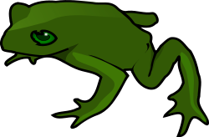
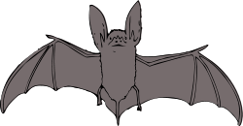
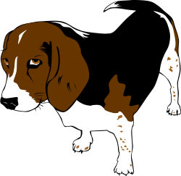
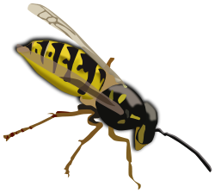
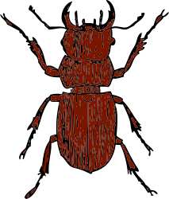

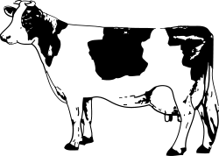
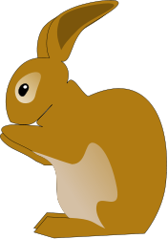
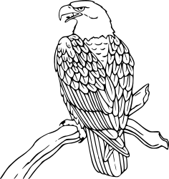
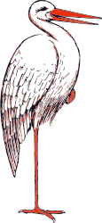
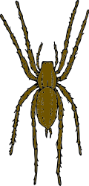
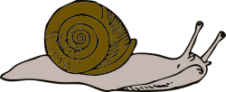

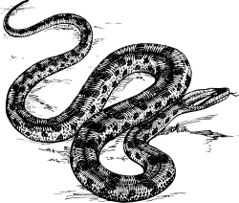
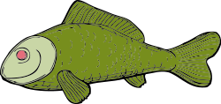
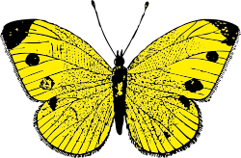
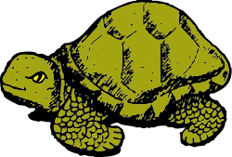
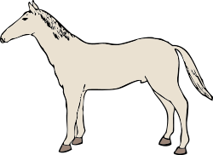
15
14
13
12
11
10
9
8
17
16
18
7
6
5
4
3
2
1
Zdroje

KNOTT, Theresa. Openclipart [online]. [cit. 31.7.2013]. Dostupný na WWW: http://openclipart.org/detail/496/frog-by-theresaknott

PESASA. Openclipart [online]. [cit. 31.7.2013]. Dostupný na WWW: http://openclipart.org/detail/103177/wasp-by-pesasa

ROLLANDIN, Francesco. Openclipart [online]. [cit. 31.7.2013]. Dostupný na WWW: http://openclipart.org/detail/31975/architetto----leone-02-by-anonymous

GERALD_G. Openclipart [online]. [cit. 31.7.2013]. Dostupný na WWW: http://openclipart.org/detail/8294/copper-the-beagle-by-gerald_g-8294

JOHNNY_AUTOMATIC. Openclipart [online]. [cit. 31.7.2013]. Dostupný na WWW: http://openclipart.org/detail/5548/bat-by-johnny_automatic

JOHNNY_AUTOMATIC. Openclipart [online]. [cit. 31.7.2013]. Dostupný na WWW: http://openclipart.org/detail/388/cow-by-johnny_automatic

JOHNNY_AUTOMATIC. Openclipart [online]. [cit. 31.7.2013]. Dostupný na WWW: http://openclipart.org/detail/22847/stag-beetle-by-johnny_automatic

JOHNNY_AUTOMATIC. Openclipart [online]. [cit. 31.7.2013]. Dostupný na WWW: http://openclipart.org/detail/22851/butterfly-by-johnny_automatic-22851

JOHNNY_AUTOMATIC. Openclipart [online]. [cit. 31.7.2013]. Dostupný na WWW: http://openclipart.org/detail/22843/brown-spider-by-johnny_automatic

JOHNNY_AUTOMATIC. Openclipart [online]. [cit. 31.7.2013]. Dostupný na WWW: http://openclipart.org/detail/21935/horse-by-johnny_automatic

JOHNNY_AUTOMATIC. Openclipart [online]. [cit. 31.7.2013]. Dostupný na WWW: http://openclipart.org/detail/2157/tortoise-by-johnny_automatic

JOHNNY_AUTOMATIC. Openclipart [online]. [cit. 31.7.2013]. Dostupný na WWW: http://openclipart.org/detail/966/stork-by-johnny_automatic-966

JOHNNY_AUTOMATIC. Openclipart [online]. [cit. 31.7.2013]. Dostupný na WWW: http://openclipart.org/detail/22827/snail-by-johnny_automatic-22827

JOHNNY_AUTOMATIC. Openclipart [online]. [cit. 31.7.2013]. Dostupný na WWW: http://openclipart.org/detail/1998/green-fish-by-johnny_automatic

JILAGAN. Openclipart [online]. [cit. 31.7.2013]. Dostupný na WWW: http://openclipart.org/detail/6001/rabbit-by-jilagan

GERALD_G. Openclipart [online]. [cit. 31.7.2013]. Dostupný na WWW: http://openclipart.org/detail/16226/bald-eagle-by-gerald_g-16226

